被调用方法如果可能产生异常

①被调用方法的声明中**throws可能产生的异常**

②被调用方法中加入try-catch块捕获异常，但是不处理异常

在catch块中通过throw把异常抛给调用者

③调用者 在try中调用被调用方法，并用catch处理被调用方法抛来的异常

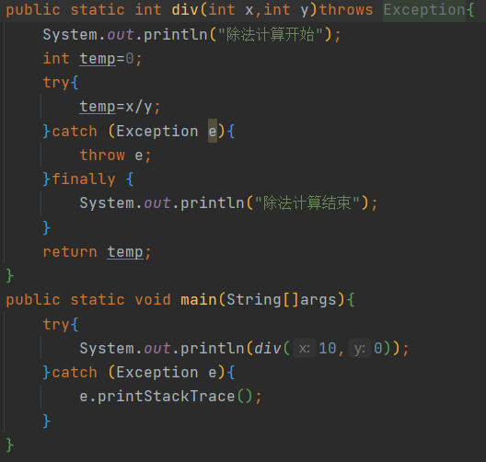

也可以在省略被调用方法中的catch，也可以到达相同的效果

